TJ Sokol Mrsklesy a obec Mrsklesy pořádají na hřišti Kovákov
v sobotu 27. 5. 2023 od 15:00 hodin
KÁCENÍ MÁJKY

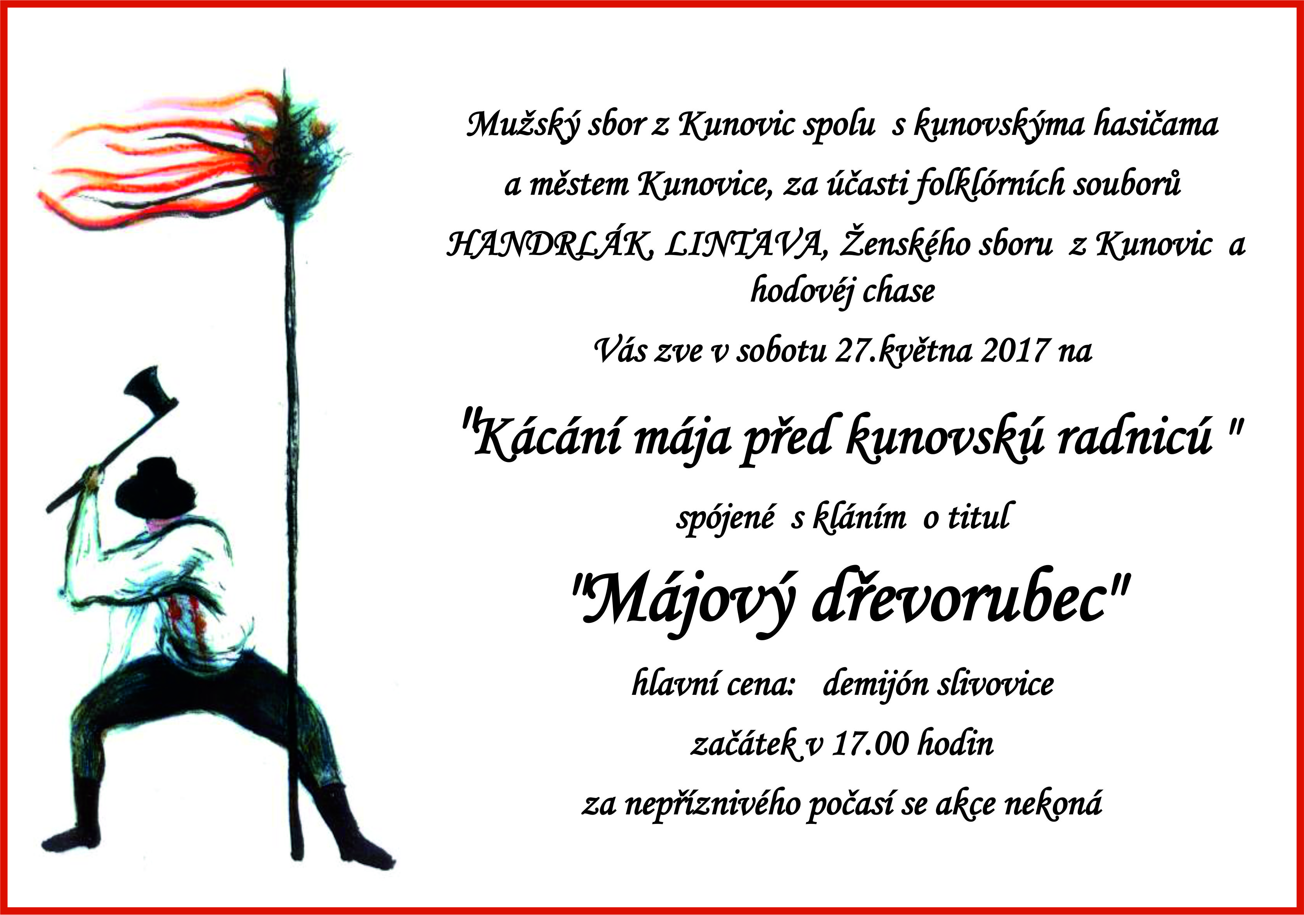

- malý skákací hrad
- možnost svezení na koni
- táborák
- stezka odvahy
Srdečně zvou pořadatelé.
Na akci se fotí.

